Lista de Exercício 02 – Java

1. Instale o JDK
2. Instale o Eclipse, Netbeans ou outra IDE da sua preferência
3. Construa um programa que leia do console 3 números inteiros, e imprima o resultado em ordem crescente
4. Construa um programa que leia a partir do console a idade de uma pessoa expressa em anos, meses e dias e imprima no console a idade expressa apenas em dias.
5. Construa um programa que leia 3 notas de um aluno a partir da linha de comando, e calcule a média final deste aluno, considerando média aritmética simples.
6. Construa um programa que leia a partir do console as 3 notas de um aluno e calcule a média final deste aluno. Considerar que a média é ponderada e que o peso das notas são 2,3 e 5, respectivamente.
7. O custo ao consumidor de um carro novo é a soma do custo de fábrica somados a percentagem do distribuidor e dos impostos (aplicados ao custo de fábrica). Supondo que a percentagem do distribuidor seja de 1,8% e os impostos de 45%, escrever um programa que leia do console o custo de fábrica de um carro e imprima o custo final.
8. Construa um programa que calcule a média aritmética das 3 notas de um aluno e mostre, além do valor da média, uma mensagem de "Aprovado", caso a média seja igual ou superior a 6, ou a mensagem "reprovado", caso contrário. Ao invés de ler as notas do console, sorteie (randomicamente) valores inteiros de 1 a 10.
9. Elaborar um programa que lê 2 números e imprime a mensagem: "São múltiplos" ou "Não são múltiplos”.
10. Elabore um programa que dada a idade de um nadador classifica-o em uma das seguintes categorias:
    1. Infantil A = 5-7 anos
    2. Infantil B = 8-10 anos
    3. Juvenil A = 11-13 anos
    4. Juvenil B = 14-17 anos
    5. Adulto = maiores de 18 anos
11. Um usuário deseja um algoritmo onde possa escolher que tipo de média deseja calcular a partir de 3 notas. Faça um programa que leia a partir do console as notas, a opção escolhida pelo usuário e calcule o resultado. Opções: (1) aritmética, (2) ponderada [valores da ponderação: 3,3,4] e (3) harmônica.

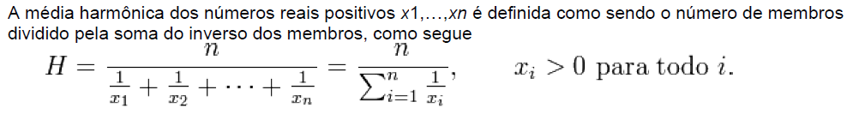

1. No repositório dev-course, pasta /Java/Alunos, adicione seus projetos das soluções dos exercícios no Git (git add, git commit e git push) para os itens de 3 a 11. Crie abaixo da pasta Alunos, uma pasta com seu nome.